

**Декабрь 2018 г. № 4. МБОУ «Краснолипьевская школа»**

***ИНТЕЛЛЕКТУАЛЬНАЯ***

***ИГРА «РИСК»***

[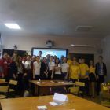](http://krlip.voronezhschool.ru/upload/voronsckrlip_new/images/big/75/c2/75c224df6693f432af1aafd598df6940.jpg)

**17 декабря**  в МБОУ «Репьевская школа» проводился  муниципальный этап Всероссийской лиги интеллектуальных игр «РИСК», участниками которого стали и школьники МБОУ «Краснолипьевская школа». Победу одержала команда  «Горячие сердца» Колбинской школы. Наша команда «Фортуна» тоже не осталась без награды, получив грамоту за 3 место.

[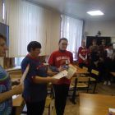](http://krlip.voronezhschool.ru/upload/voronsckrlip_new/images/big/f8/6a/f86a0bdd1adbaa0141471455f014957a.jpg)

          За звание самой исторически-подкованной боролись 7 команд – представители школ Репьевского района. Ребята проверили свои знания по истории России, музыке, кинематографии.

     Отметим, главной задачей викторины является повышение интереса молодого поколения к изучению истории в интерактивной, увлекательной форме.  Ответы на вопросы игры требовали от участников не только знаний и умения мыслить логически, но и хорошей интуиции. Игра в интересной досуговой форме познакомила участников с важными историческими событиями в жизни страны.

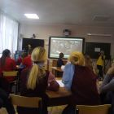

**\_\_\_\_\_\_\_\_\_\_\_\_\_\_\_\_\_\_\_\_\_\_\_\_\_\_\_\_\_\_\_\_\_\_\_\_\_\_\_\_\_**

Страницу подготовил Дмитрий КАЧМАР, учащийся 8 класса.

**2. «Кораблик детства»\_\_\_\_\_\_\_\_\_\_\_\_\_\_\_\_\_\_\_\_\_\_\_\_\_\_\_\_\_\_\_\_\_\_\_\_\_\_\_\_\_\_\_\_\_\_\_\_\_\_\_\_\_\_\_\_\_\_\_\_\_\_\_\_\_\_\_\_\_\_\_\_\_\_\_\_\_**

     С целью формирования толерантного отношения к обучающимся с ограниченными возможностями здоровья и с инвалидностью **24 декабря** 2018 года в МБОУ «Краснолипьевская школа» было проведено мероприятие "Урок доброты", приуроченное к Международному дню толерантности (16 ноября), Международному дню инвалидов (3 декабря) и Международному дню защиты детей (1 июня). Во время проведения мероприятия всем его участникам был показан документальный фильм об общеобразовательной школе - интернате №1 имени К.К. Грота.

[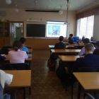](http://krlip.voronezhschool.ru/upload/voronsckrlip_new/images/big/33/19/3319857a0f8ef9fd6de37489f09b79a7.jpg)



|  |
| --- |
| Международный день инвалидов отмечается во всем мире ежегодно 3 декабря в соответствии с резолюцией 47/3 Генеральной Ассамблеи от 14 октября 1992 года.  E:\den_inv.jpg  **Цель дня -**привлечь внимание общества к проблемам инвалидов. |

3 декабря в разных странах мира проводятся мероприятия, призванные обратить внимание общества на проблемы людей с ограниченными возможностями и защитить их права: семинары, конференции, фестивали, выставки, концерты, встречи, акции.

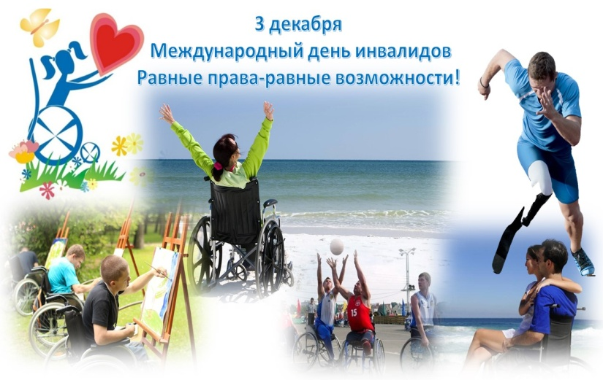

Страницу подготовил Никита ЕЛИСЕЕВ, Александр ГАВРИЛЮК, учащиеся 8 класс.

**4. «Кораблик детства»\_\_\_\_\_\_\_\_\_\_\_\_\_\_\_\_\_\_\_\_\_\_\_\_\_\_\_\_\_\_\_\_\_\_\_\_\_\_\_\_\_\_\_\_\_\_\_\_\_\_\_\_\_\_\_\_\_\_\_\_\_\_\_\_\_\_\_\_\_\_\_\_\_\_\_\_**

I место

В конце 2018 года МБОУ «Краснолипьевская школа»  по итогам IV Спартакиады среди  обучающихся района была признана самой спортивной школой и получила награды за I место .

  В течение всего года проходили соревнования в различных видах спорта, и не было дня, чтобы ребята возвратились без награды. Таким образом,  они набрали достаточное количество баллов, чтобы стать первыми! Поздравляем не только ребят, но и учителя физической культуры Арцыбашева Александра Александровича, без которого такие результаты не были бы достигнуты.

Так держать!

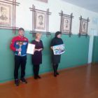 [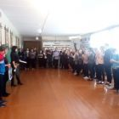](http://krlip.voronezhschool.ru/upload/voronsckrlip_new/images/big/2f/38/2f38f822df113c094ffa07a6dcd7fa37.jpg)

Спорт – это жизнь

Все мы не раз слышали высказывание о том, что спорт – это жизнь. И это действительно так. Ведь физическая активность – это движение, это энергия, это бодрость духа и тела.

Регулярные занятия фитнесом помогают повысить умственную активность, поднять работоспобность и продуктивность. И это ярко отражено в цитатах о том, что спорт – это жизнь.

«Наблюдайте за вашим телом, если вы хотите, чтобы ваш ум работал правильно».

*Рене Декарт*

«Хочешь быть сильным – бегай. Хочешь быть красивым – бегай. Хочешь быть умным – бегай».

*Древнегреческое изречение*  
«В здоровом теле — здоровый дух».

*Ювенал*  
«Если не бегаешь, пока здоров, придется побегать, когда заболеешь»

*Квинт Гораций Флакк*«Гимнастика есть целительная часть медицины».

*Платон*

Физические упражнения могут заменить множество лекарств, но не одно лекарство в мире не сможет заменить физические упражнения.

*Анджело Моссо*

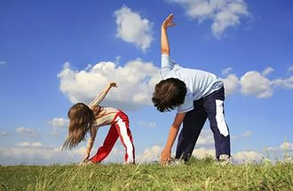



\_\_\_\_\_\_\_\_\_\_\_\_\_\_\_\_\_\_\_\_\_\_\_\_\_\_\_\_\_\_\_\_\_\_\_\_\_\_

Страницу подготовил Василий СУРОВЦЕВ, учащийся 8 класс

**4. «Кораблик детства»\_\_\_\_\_\_\_\_\_\_\_\_\_\_\_\_\_\_\_\_\_\_\_\_\_\_\_\_\_\_\_\_\_\_\_\_\_\_\_\_\_\_\_\_\_\_\_\_\_\_\_\_\_\_\_\_\_\_\_\_\_\_\_\_\_\_\_\_\_\_\_\_\_\_\_\_\_\_**

**

*Встречаем Новый 2019 год!*

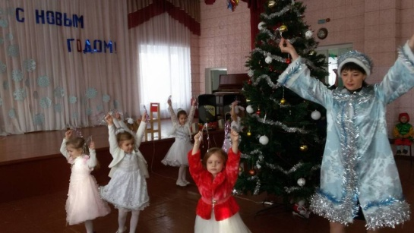 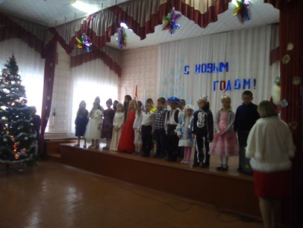 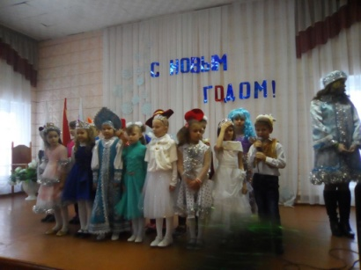

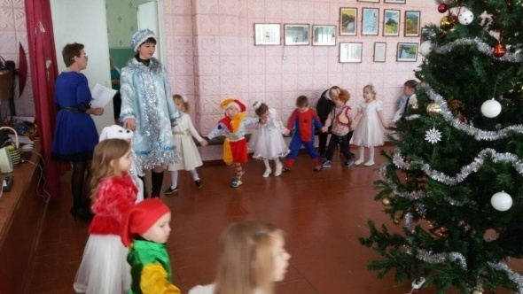 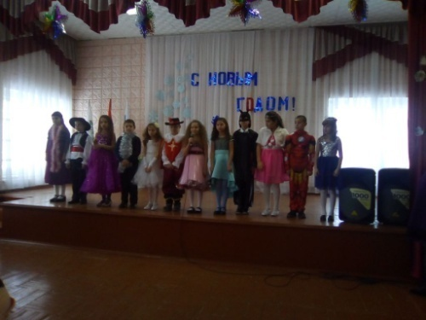 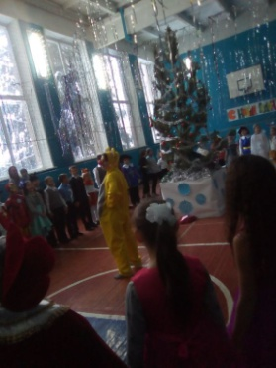

*\_\_\_\_\_\_\_\_\_\_\_\_\_\_\_\_\_\_\_\_\_\_\_\_\_\_\_\_\_\_\_\_\_\_\_\_\_\_\_\_\_\_\_\_\_*

Страницу подготовил Дмитрий ЗУБЦОВ, учащийся 8 класса.

\_\_\_\_\_\_\_\_\_\_\_\_\_\_\_\_\_\_\_\_\_\_\_\_\_\_\_\_\_\_\_\_\_\_\_\_\_\_\_\_\_\_\_\_\_\_Над газетой работали:

Редактор: Суровцева Е.И.

Корреспонденты: Елисеев Н., Зубцов Д., Качмар Д., Гаврилюк А., Суровцев В.

Фотокорреспондент: Дмитрий ГОНЧАРОВ